整式的加减（二）—去括号与添括号（基础）
责编：康红梅
【学习目标】
1．掌握去括号与添括号法则，充分注意变号法则的应用；
2. 会用整式的加减运算法则，熟练进行整式的化简及求值．
【要点梳理】
【高清课堂：整式的加减（二）--去括号与添括号388394 去括号法则】
要点一、去括号法则
如果括号外的因数是正数，去括号后原括号内各项的符号与原来的符号相同；
如果括号外的因数是负数，去括号后原括号内各项的符号与原来的符号相反．
要点诠释：
(1)去括号法则实际上是根据乘法分配律推出的：当括号前为“+”号时，可以看作+1与括号内的各项相乘；当括号前为“-”号时，可以看作-1与括号内的各项相乘．
（2）去括号时，首先要弄清括号前面是“+”号，还是“-”号，然后再根据法则去掉括号及前面的符号．
(3)对于多重括号，去括号时可以先去小括号，再去中括号，也可以先去中括号．再去小括号．但是一定要注意括号前的符号．
（4）去括号只是改变式子形式，但不改变式子的值，它属于多项式的恒等变形．
要点二、添括号法则
添括号后，括号前面是“+”号，括到括号里的各项都不变符号；
添括号后，括号前面是“-”号，括到括号里的各项都要改变符号．
要点诠释：
(1)添括号是添上括号和括号前面的符号，也就是说，添括号时，括号前面的“+”号或“-”号也是新添的，不是原多项式某一项的符号“移”出来得到的．
(2)去括号和添括号是两种相反的变形，因此可以相互检验正误：
如：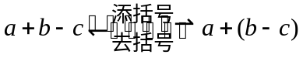， 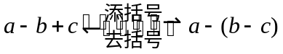
要点三、整式的加减运算法则
一般地，几个整式相加减，如果有括号就先去括号，然后再合并同类项．
要点诠释：
（1）整式加减的一般步骤是：①先去括号；②再合并同类项．
（2）两个整式相加减时，减数一定先要用括号括起来．
(3)整式加减的最后结果中：①不能含有同类项，即要合并到不能再合并为止；②一般按照某一字母的降幂或升幂排列；③不能出现带分数，带分数要化成假分数．

【典型例题】
类型一、去括号
1．去括号：(1)d-2(3a-2b+3c)；(2)-(-xy-1)+(-x+y)．
【答案与解析】(1)d-2(3a-2b+3c)＝d-(6a-4b+6c)＝d-6a+4b-6c；
(2)-(-xy-1)+(-x+y)＝xy+1-x+y．
【总结升华】去括号时．若括号前有数字因数，应先把它与括号内各项相乘，再去括号．
举一反三
【变式1】去掉下列各式中的括号：
(1). 8m-(3n+5)； (2). n-4(3-2m)；(3). 2(a-2b)-3(2m-n).
【答案】(1). 8m-(3n+5)＝8m-3n-5.
(2). n-4(3-2m)＝n-(12-8m)＝n-12+8m.
(3). 2(a-2b)-3(2m-n)＝2a-4b-(6m-3n)＝2a-4b-6m+3n.
【变式2】（2015•济宁）化简﹣16（x﹣0.5）的结果是（ ）
A． ﹣16x﹣0.5 B． ﹣16x+0.5 C． 16x﹣8 D． ﹣16x+8
【答案】D
类型二、添括号
2．在各式的括号中填上适当的项，使等式成立．
(1). 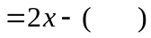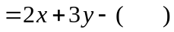；
(2). ．
【答案】（1）. 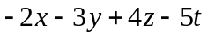，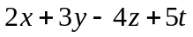，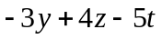，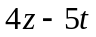.
（2）. ，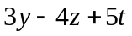，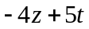，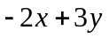.
【解析】(1) 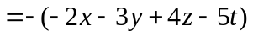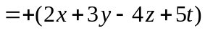
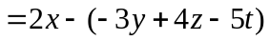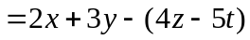；
(2)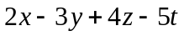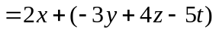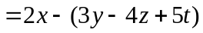
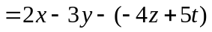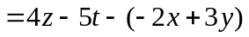．
【总结升华】在括号里填上适当的项，要特别注意括号前面的符号，考虑是否要变号．
【高清课堂：整式的加减（二）--去括号与添括号 388394添括号练习】
举一反三
【变式】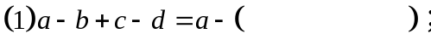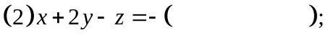
．
【答案】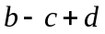；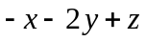；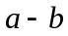；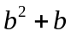.
类型三、整式的加减
3．（2014秋•上杭县校级月考）下面是小芳做的一道多项式的加减运算题，但她不小心把一滴墨水滴在了上面．（﹣x²+3xy﹣y²）﹣（﹣x²+4xy﹣y²）=﹣x²+y²，阴影部分即为被墨迹弄污的部分．那么被墨汁遮住的一项应是 ．

【答案】﹣xy．
【解析】
解：根据题意得：﹣x²+3xy﹣y²+x²﹣4xy+y²+x²﹣y²=﹣xy，
【总结升华】整式加减的一般步骤是：①先去括号；②再合并同类项．
类型四、化简求值
4. 先化简，再求各式的值：
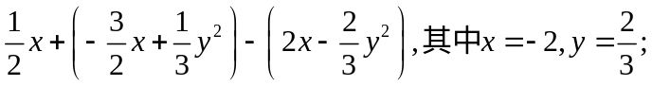
【答案与解析】原式=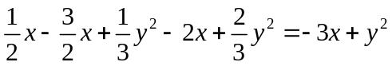,
当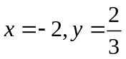时，原式=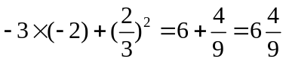.
【总结升华】化简求值题一般采用“一化二代三计算”，此类题的书写格式一般为：当……时，原式=？
举一反三
【变式1】先化简再求值：(-x²+5x+4)+(5x-4+2x²)，其中x＝-2．
【答案】 (-x²+5x+4)+(5x-4+2x²)＝-x²+5x+4+5x-4+2x²＝x²+10x.
当x＝-2，原式=(-2)²+10×(-2)＝-16．
【变式2】先化简，再求值：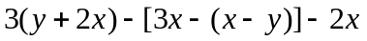，其中化为相反数.
【答案】
因为互为相反数，所以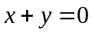
所以
5. 已知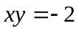，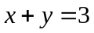，求整式的值．
【答案与解析】由，很难求出，的值，可以先把整式化简，然后把，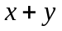分别作为一个整体代入求出整式的值．
原式
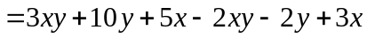
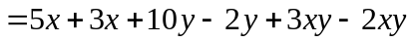
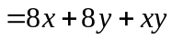
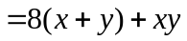．
把，代入得，原式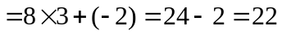．
【总结升华】求整式的值，一般先化简后求值，但当题目中含未知数的部分可以看成一个整体时，要用整体代入法，即把“整体”当成一个新的字母，求关于这个新的字母的代数式的值，这样会使运算更简便．
举一反三
【变式】已知代数式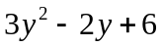的值为8，求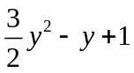的值．
【答案】∵ 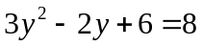，∴ 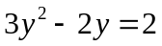．
当时，原式＝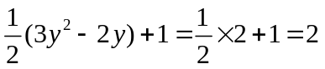．
6. 如果关于x的多项式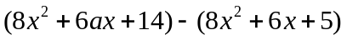的值与x无关．你知道a应该取什么值吗？试试看．
【答案与解析】所谓多项式的值与字母x无关，就是合并同类项，结果不含有“x”的项，所以合并同类项后，让含x的项的系数为0即可．注意这里的a是一个确定的数．
(8x²+6ax+14)-(8x²+6x+5)
＝8x²+6ax+14-8x²-6x-5
＝6ax-6x+9
＝(6a-6)x+9
由于多项式(8x²+6ax+14)-(8x²+6x+5)的值与x无关，可知x的系数6a-6＝0．
解得a＝1．
【总结升华】本例解题的题眼是多项式的值与字母x无关．“无关”意味着合并同类项后，其结果不含“x”的项．

